3.4 系统需求分析

3.4.1 用户业务需求
1）本系统根据权限级别实现不同的操作。管理员具有超级权限（即可以使用所有功能），而教师可以对学生信息机型增、删、改、查操作；
2）学生可以进行注册；
3）管理员可以将学生、教师的信息以EXCEL的形式进行备份。
4）管理员可以发出公告，以通知教师，学校近期的安排活动。

本系统主要功能是为了方便学校的管理而设计的，所以应该具有如下几个功能模块：
学生信息登记模块；
学生信息查询、删除、修改模块；
学生信息备份模块；

4.2.1 系统功能结构图
系统总体结构如图4.1所示
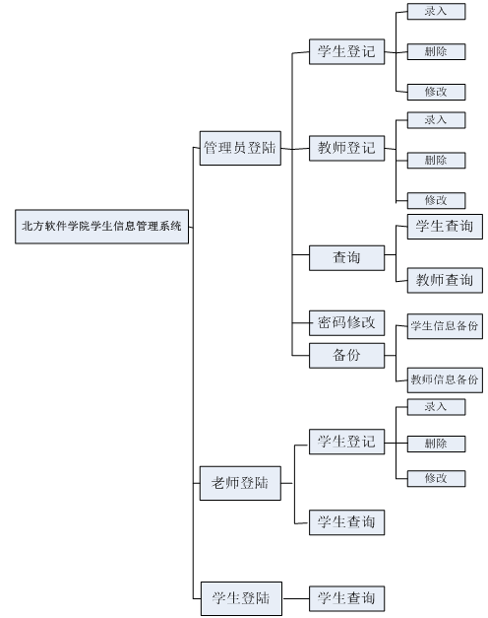
图4.1 系统总体结构图

4.2.3 模块功能设计
1、登录模块
功能：为了对系统进行安全性管理，本系统的用户名和密码已经保存在数据库的表中，系统会根据不同的用户设置了不同的权限（学生、老师、管理员）输入各自的用户姓名和用户密码进行验证登陆。其窗体如图4.5所示
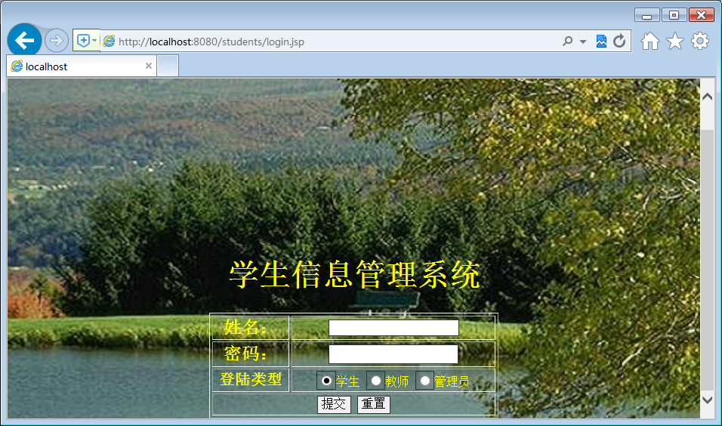
图4.5 登录模块
2、主页面模块
用户登录成功后进入系统的界面。如图4.6所示
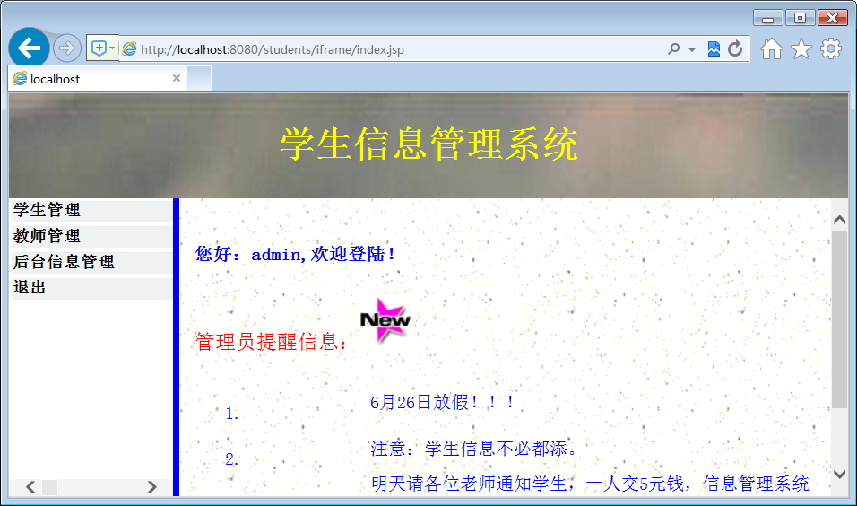
图4.6 主页面模块

3、添加学生基本信息模块
功能：本模块主要是对学生的基本信息进行录入。其窗体如图4.7所示
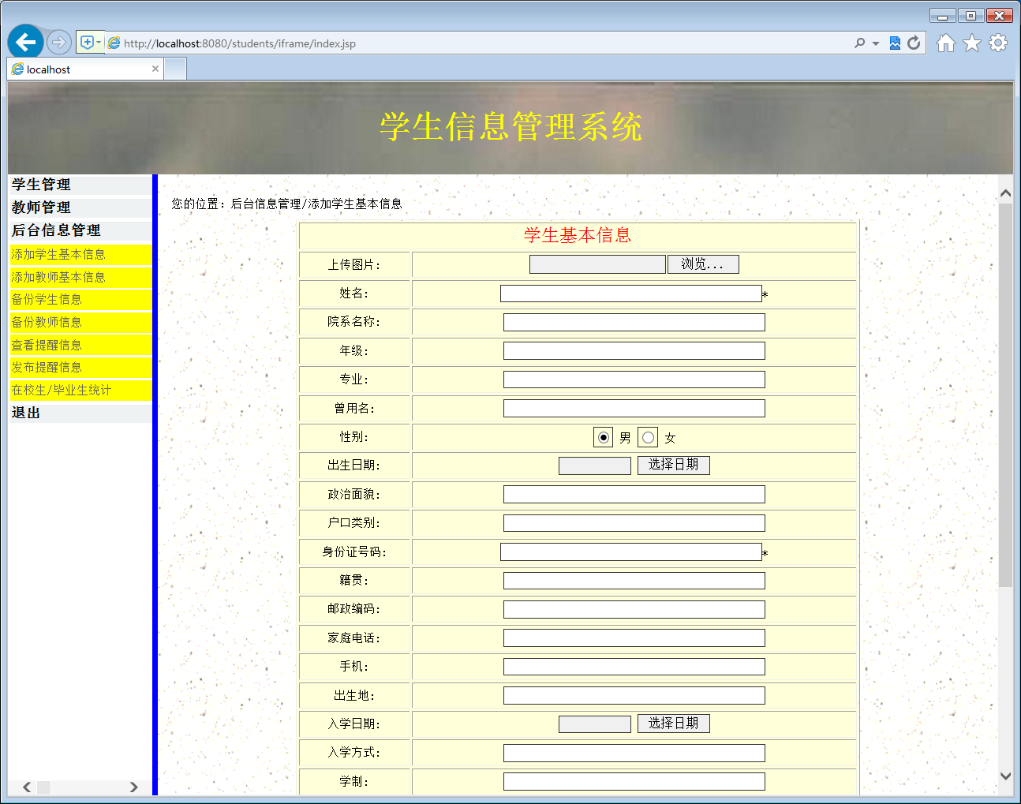
图4.7 添加学生基本信息模块
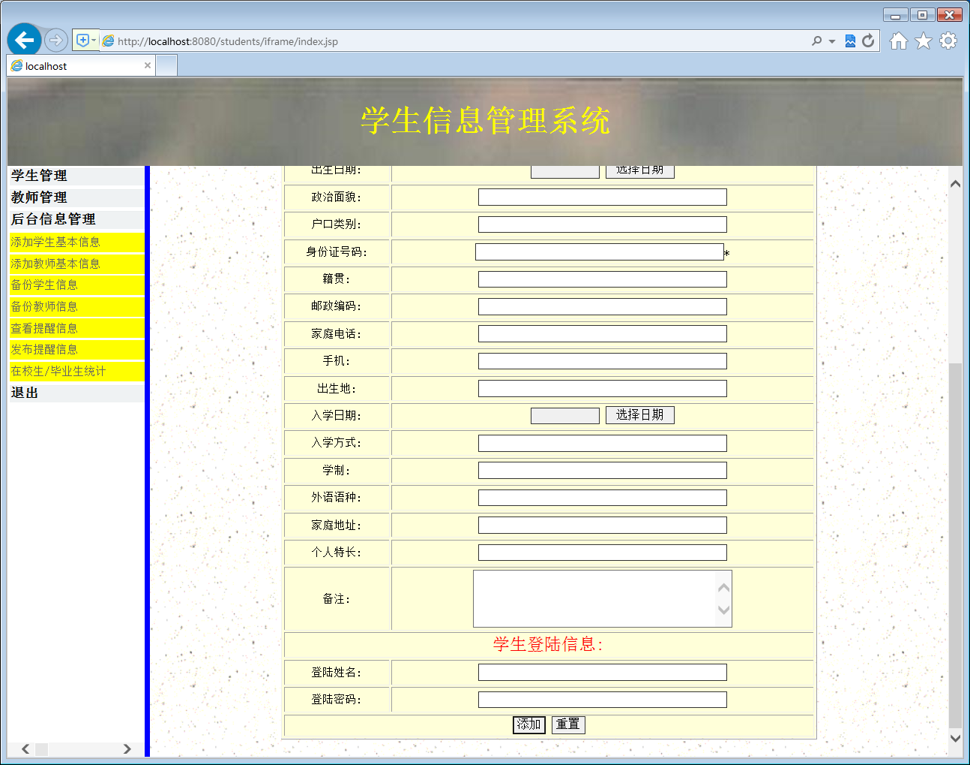

输入项：输入学生的姓名、性别、出生年月、家庭地址、联系电话、照片等基本信息。
4、在校生/毕业生统计模块
功能：本模块主要是帮助教师统计在校生以及毕业生的人数情况。其窗体如图4.8所示
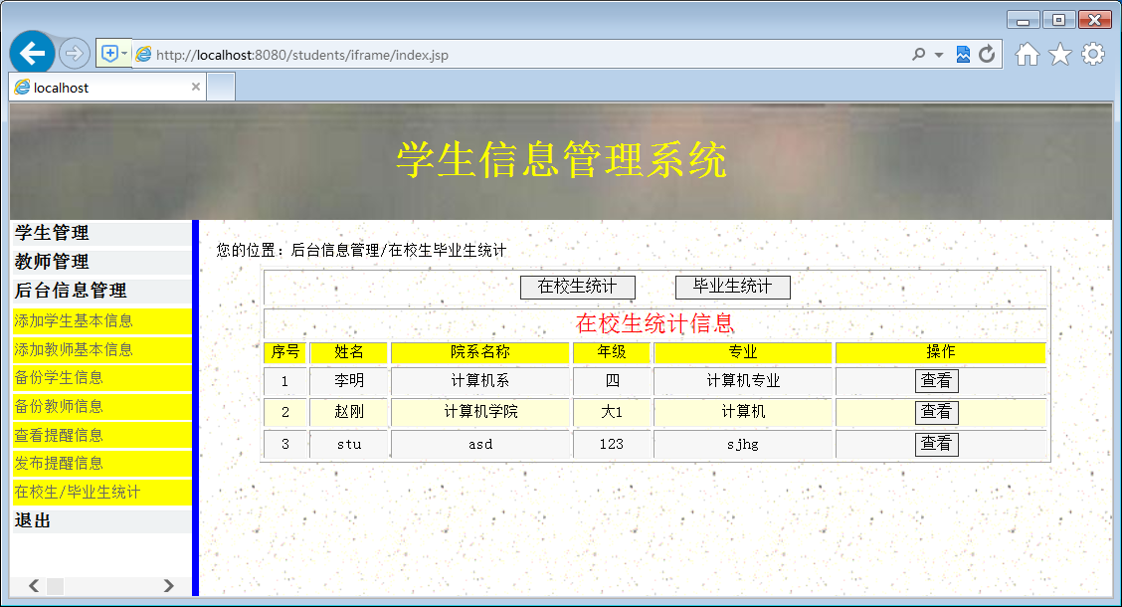
图4.8 在校生/毕业生统计模块

输出项：对所有的在校学生以及毕业生的的所有人员名单统计出来。

5、发布提醒信息模块
功能：以公告的形式通知教师学校最近的活动安排等事情。其窗体如图4.9所示
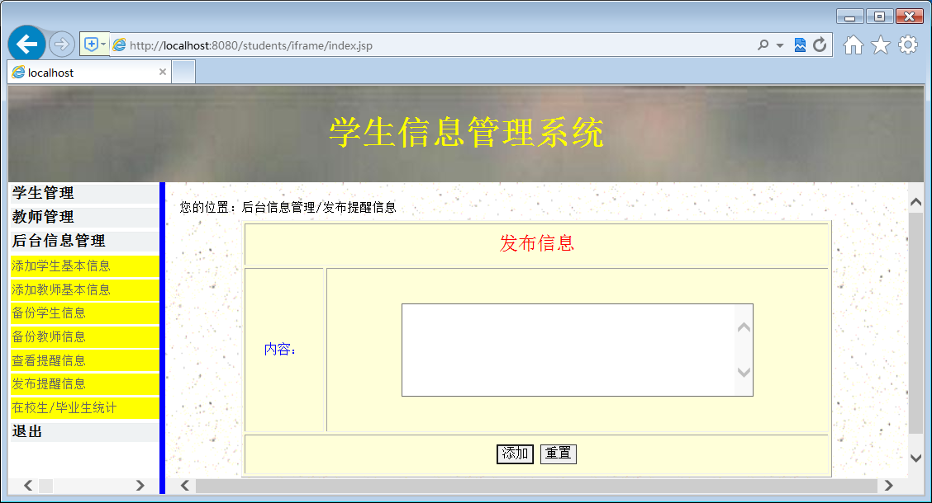
图4.9发布提醒信息模块

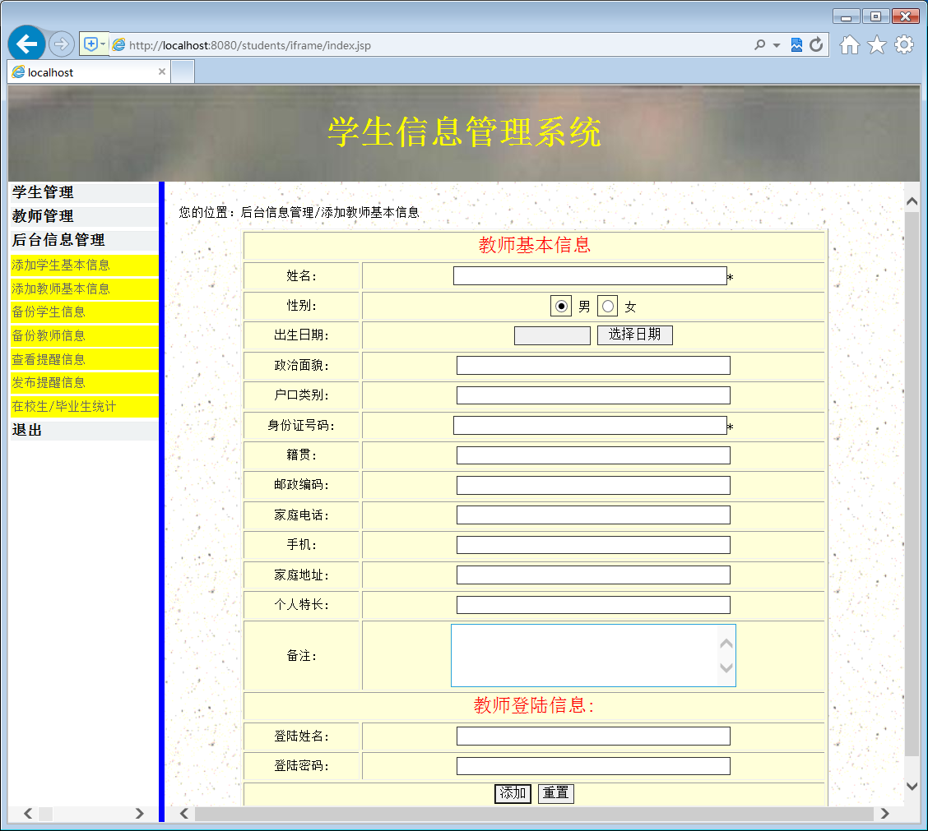
添加教师信息

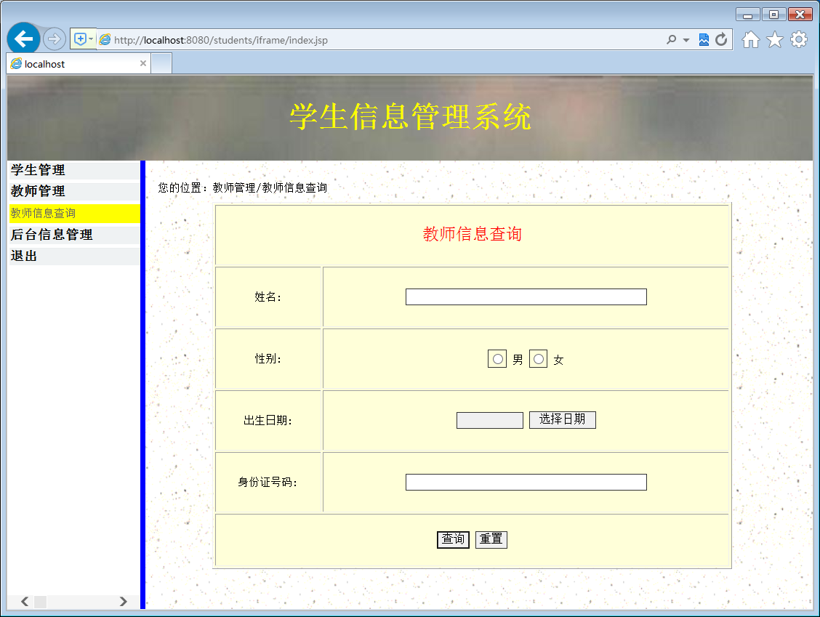
教师查询
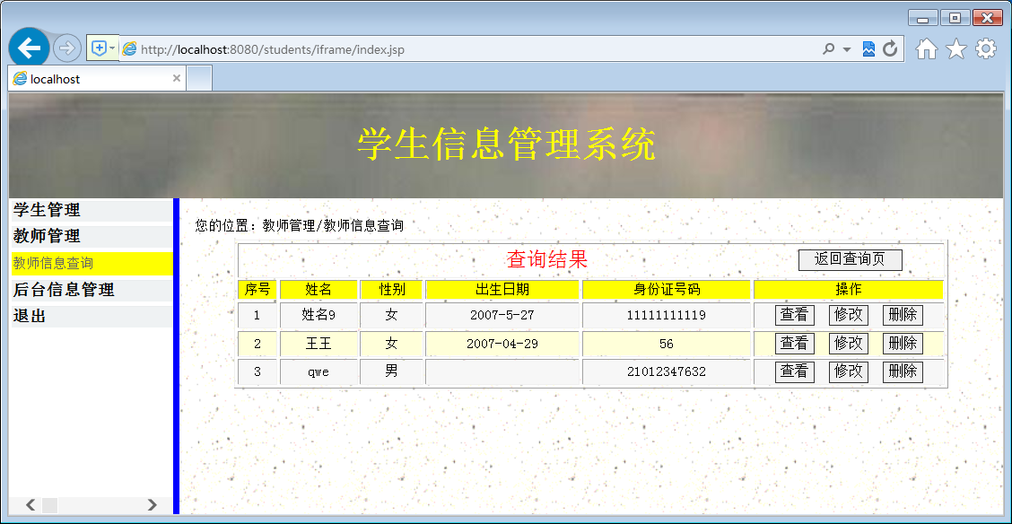
教师查询结果

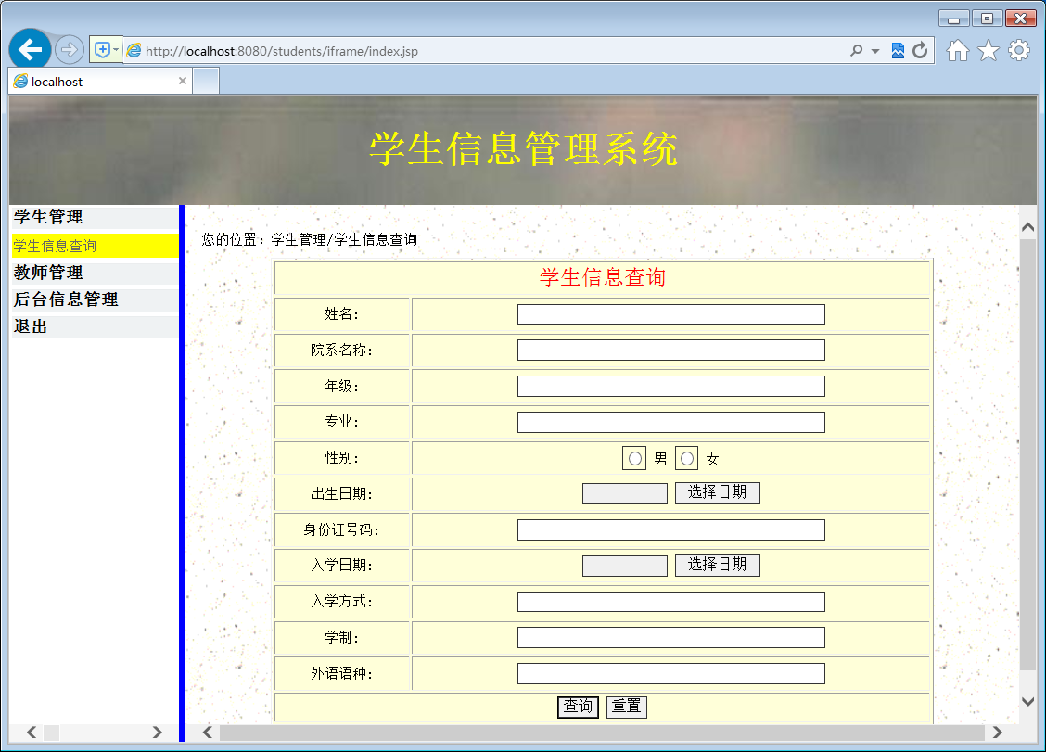
学生信息查询

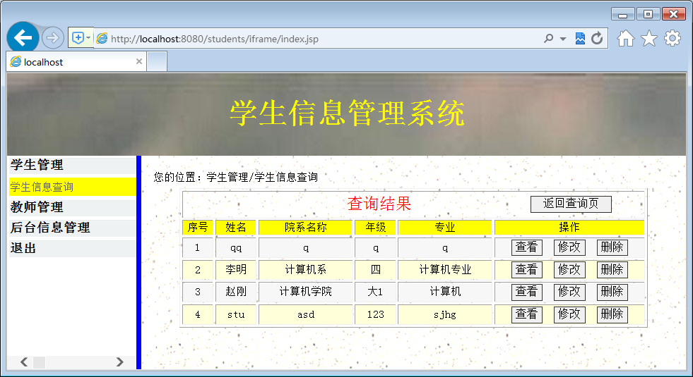
学生信息查询结果
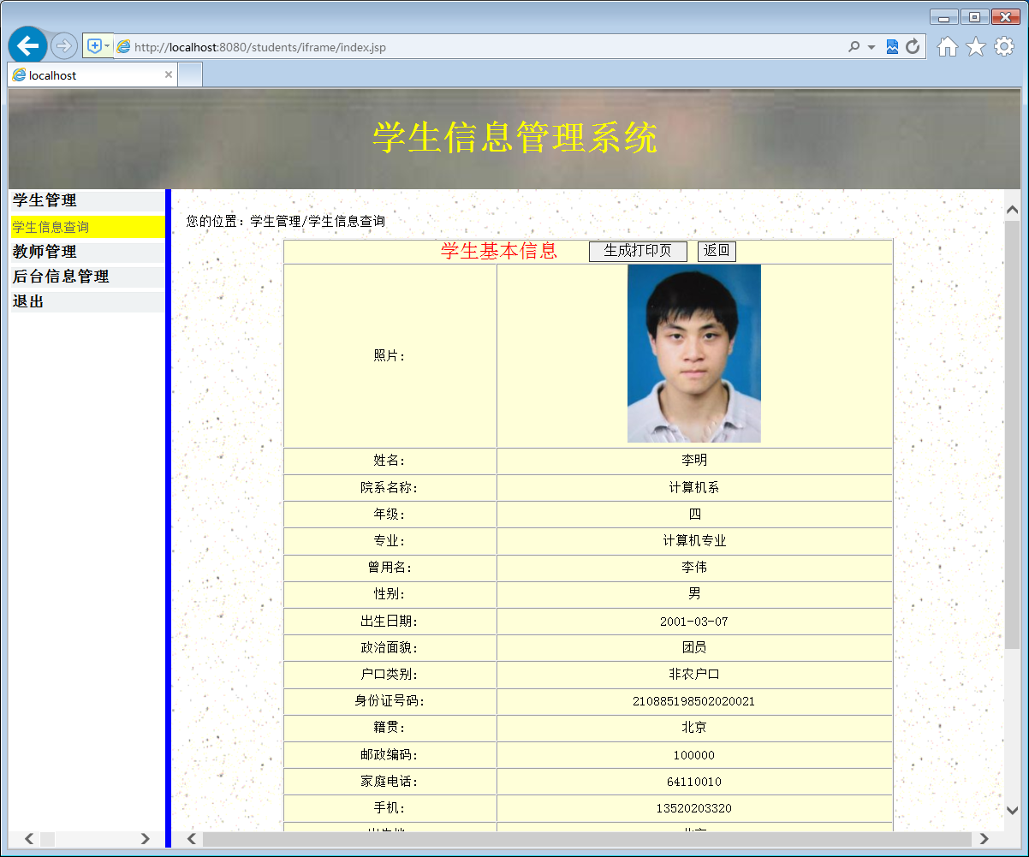
学生详情查看

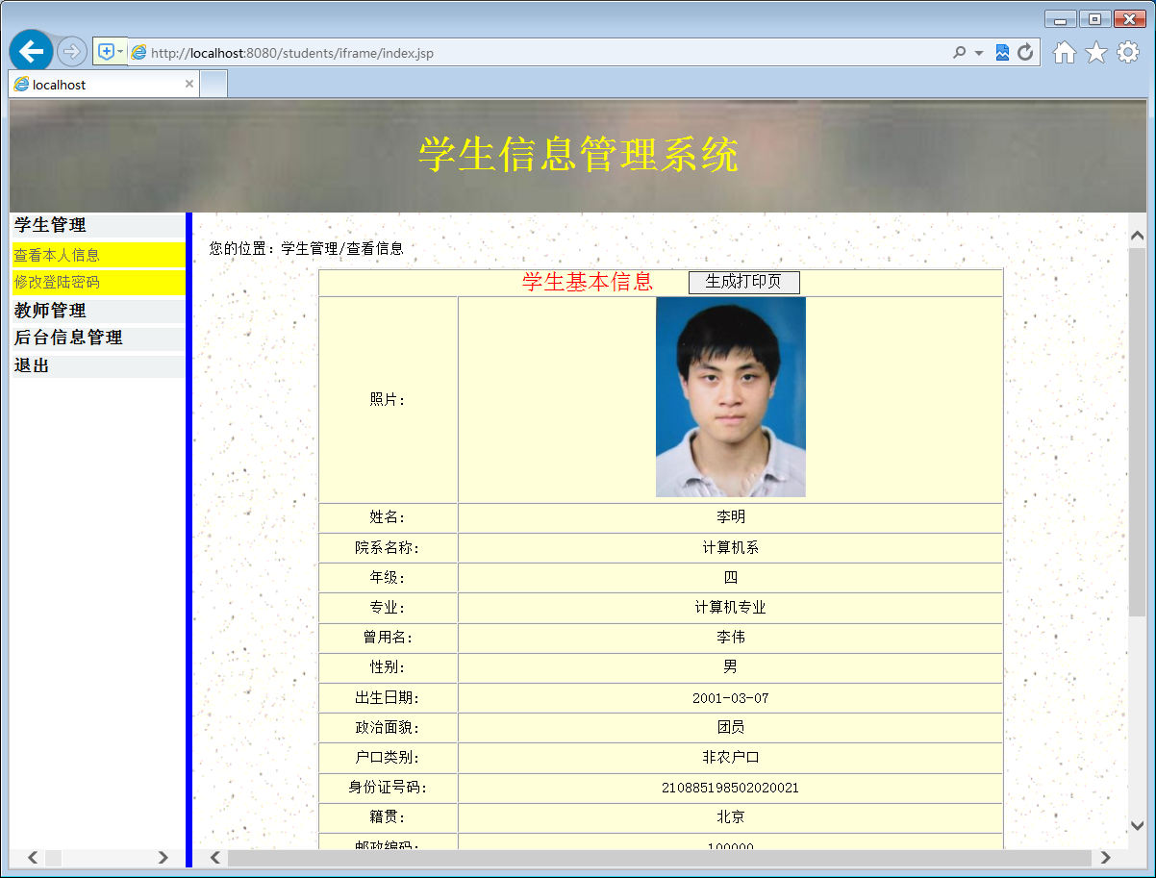
学生登录查看自己的信息
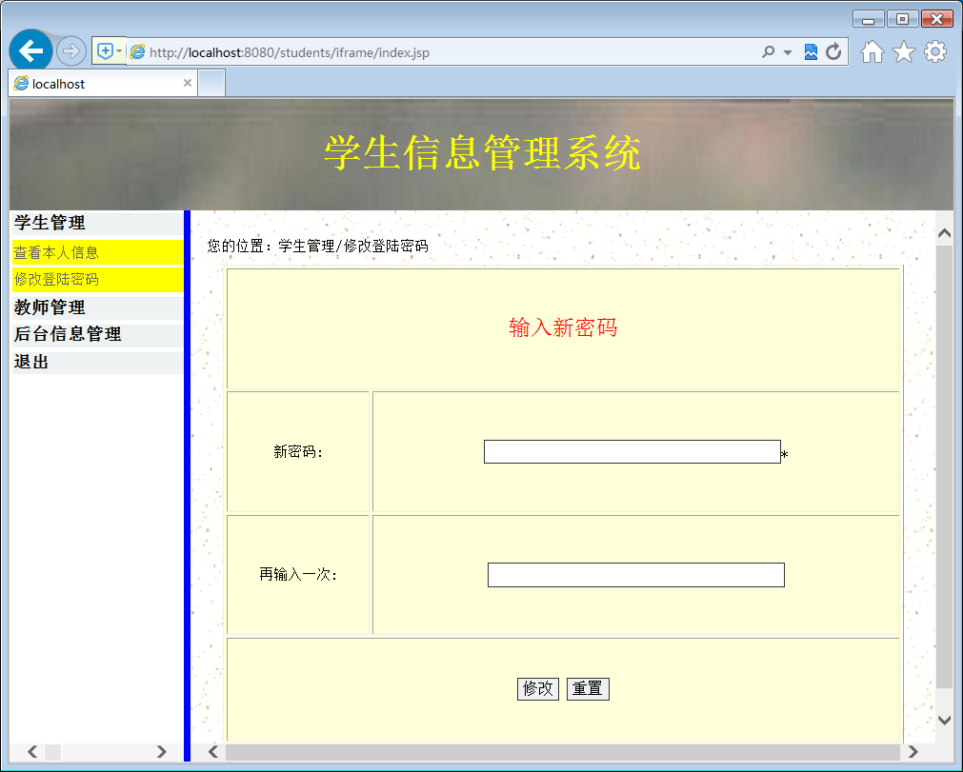
学生登录可以修改自己的密码

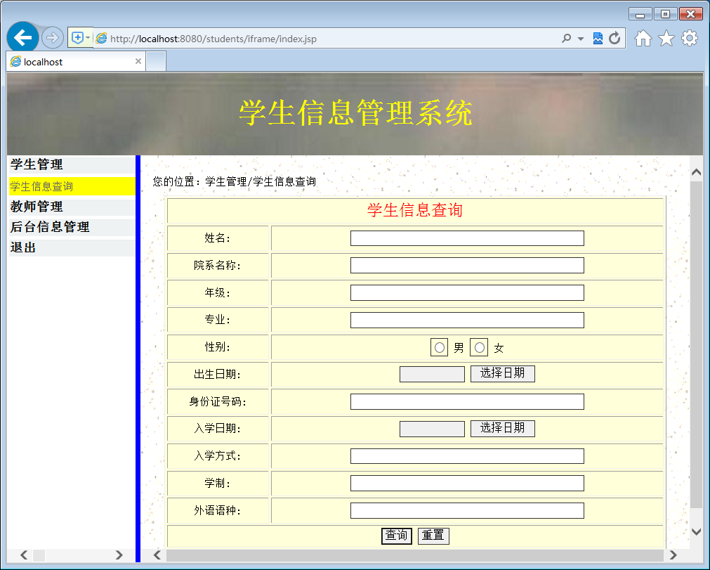
教师登录可以查询学生信息

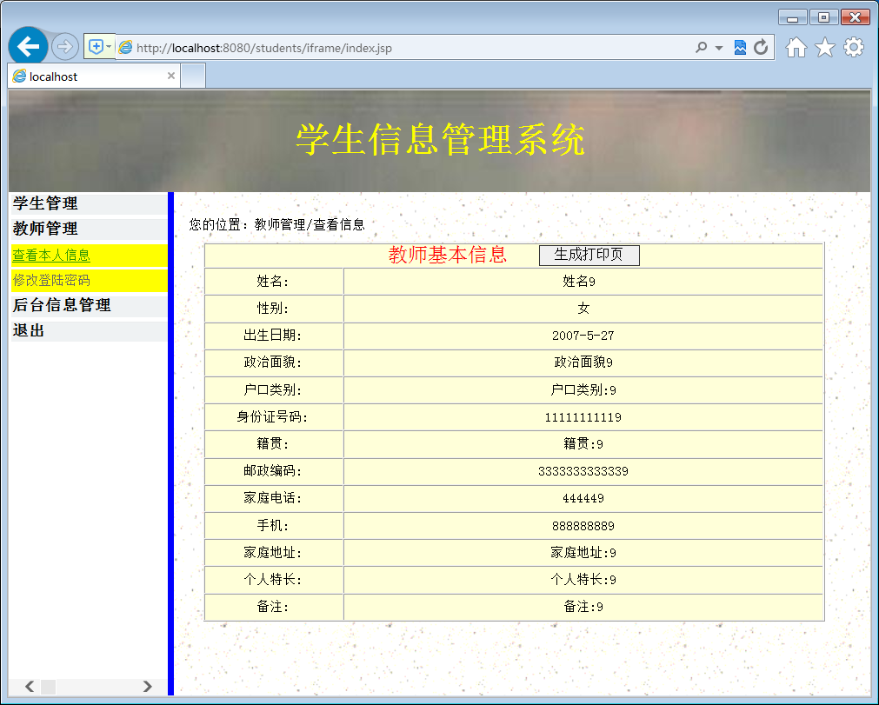
教师查看本人的信息

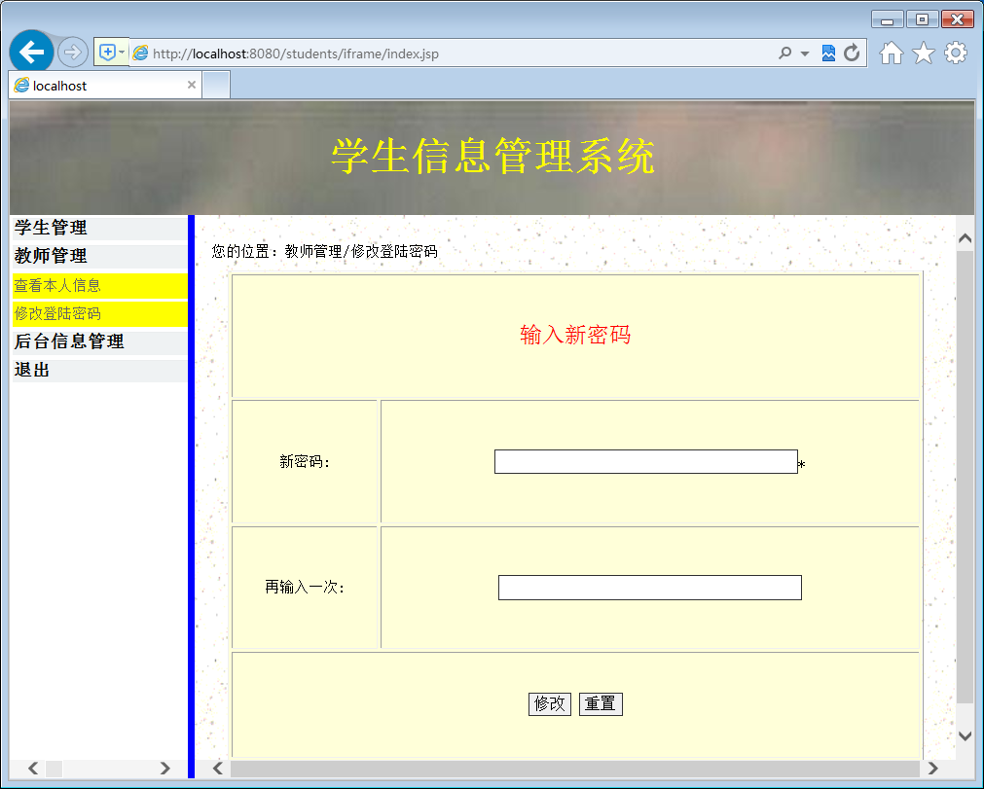
教师修改登录密码

